ВСЕСВІТНЯ ІСТОРІЯ 8 КЛАС

Тема. «Османська імперія»

Виконайте завдання.

Відповіді надіслати на електронну адресу: luda_drozd@mail.ru, вказавши клас і своє прізвище та ім’я. Або на Вайбер 0681924755 також вказавши свої дані.

Завдання №1
1. Яку назву отримала створена Богданом Хмельницьким держава?
Гетьманщина
Русь
Україна
2. Коли було підписано Переяславську угоду?
8 березня 1654
8 січня 1654
8 серпня 1649
18 червня 1651
3. Яке місто було столицею Гетьманщини?
Чигирин
Чернігів
Київ
Ніжин
4. Яка подія зображена на малюнку?
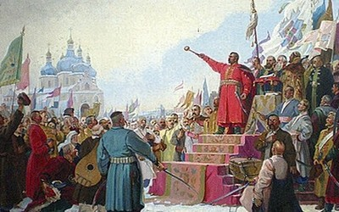

Переяславська рада
Земський собор
Картина "Дари в Чигирині"
5. Якими були основні напрямки зовнішньої політики Гетьманщини в роки війни? (Декілька відповідей)
Отримання воєнної допомоги для ведення збройної боротьби з Річчю Посполитою
Пошуки держави протектора (захисника) Гетьманщини
Зміцнення становища Гетьманщини як незалежної держави.
Посилення влади Речі Посполитої в Україні
6. Виберіть битви які відбувалися в 1650-1653 роках
Берестечком, Жовтими водами, Пилявцями
Під Берестечком, Батогом, Жванцем
Берестечком, Жовтими водами, Батогом
7. На які адміністративно-територіальні одиниці було поділено Гетьманщину?
сотні
воєводства
полки
курені
8. Яке воєводство НЕ належало до Гетьманщини за Зборівським договором?
Київське
Чернігівське
Брацлавське
Волинське
9. Яку назву мав офіційний документ державної влади Гетьманщини?
Заява
Угода
Універсал
Договір
10. Яка подія сталася 27 липня 1657 р.?
А перемога національно-визвольної війни
Б підписання Віленського перемир'я
В смерть Богдана Хмельницького
11. Яка країна висловила найбільш прихильне ставлення до подій нацонально-визвольної війни в Україні?
А Англія
Б Швеція
В Німеччина
12. Коли відбувся Земський собор?
А 1 липня 1653 р.
Б 1 вересня 1655 р.
В 1 жовтня 1653 р.
13. Коли було підписано "Вічний мир" між Річчю Посполитою і Кримським ханством?
А 10 листопада 1648 р.
Б 3 жовтня 1655 р.
В 10 липня 1654 р.
14. Яка подія відбулася у жовтні 1656 р.?
А Віленське перемир'я
Б Березневі статті
В Вічний мир
15. Якій державі вирішує допомогти Б.Хмельницький після підписання Віленського перемир'я?
А Туреччині
Б Трансільванії
В Молдові
16. Чи одностайно схвалили українці рішення Переяславської ради?
Так
Ні
17. Як називався комплекс документів, який узгоджував українсько-московські відносини?
Переяславські статті
Охматівські статті
Віленське перемирря
Березневі статті
18. Форма залежності, за якої одна держава визначає і здійснює зовнішні
відносини іншої держави, бере на себе захист її території і фактично ставить
під свій контроль її внутрішні справи, - це...
Автономія
Узурпація
Протекторат
Консолідація
19. Союзницькі відносини, що склалися між Військом Запорозьким і Московським царством, відкривали перед гетьманом Б. Хмельницьким перспективу довести до переможного кінця війну проти ...
Речі Посполитої
Молдавського князівства
Османської імперії
Шведського королівства.
20. Національно-визвольна війна українського народу проти Речі Посполитої під проводом Б.Хмельницького тривала впродовж
1646-1654рр.
1648-1657рр.
1652-1663рр.
1650-1659рр.
21. Як називалися розпорядчі акти , що видавалися гетьманом у роки війни?
Універсали
Декларації
Маніфести
Грамоти
22. Хто в битві під Берестечком очолив українські війська ?
М. Кривоніс
Я. Вишиневецький
І. Богун
М. Небаба
23. Укладення Віленського перемир’я спонукало гетьмана Б. Хмельницького до
здійснення Молдавських походів козацького війська
пошуку нових союзників у війні з Річчю Посполитою
підписання «Березневих статей» з Московською державою
об’єднання Слобідської України й Гетьманщини в єдину державу
24. Територію Війська Запорозького (Гетьманщини) відповідно до умов Білоцерківського договору (1651 р.) позначено на картосхемі

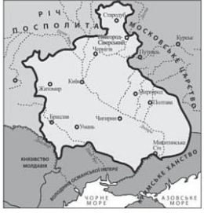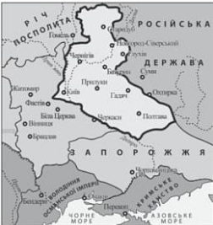

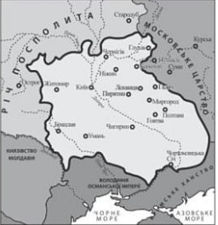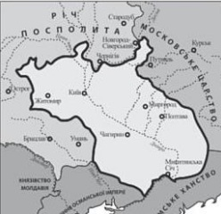

КОНСПЕКТ

Тема. Османська імперія
Основні дати та події:
• 1520–1566 рр. — роки життя Сулеймана І;
• 1683 р. — розгром турків під Віднем.
Східний світ жив своїми, відмінними від Заходу, законами. Тут, на Сході, була дуже велика роль традицій, правил поведінки, які передавалися від покоління в покоління, тому цю цивілізацію називають «традиційними суспільствами». Османська імперія була однією з них і свого часу чимало впливала на долю України.
Схема державного управління в османської імперії
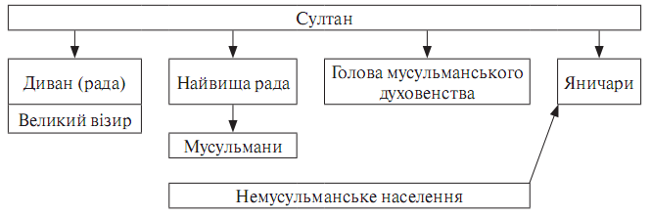
Таблицю переписати в зошит
Категорії | Становище
Султан | Верховний власник землі; володів законодавчою, виконавчою та судовою владою; заохочував розвиток торгівлі
Кіннотники | отримували від султана землі з селами за умови несення служби у війську і спорядження декількох вершників з числа селян власним коштом
Яничари | турецька регулярна піхота
Башибузуки | воїни-добровольці, що служили тільки за військову здобич
Землероби | мали право обробляти землю й передавати дітям свій наділ, за це вони повинні або платити податки до казни султана, або оброк його кінним воїнам
Ремісники | працювали переважно на замовлення держави або заможних людей
Немусульмани | сплачували особливий грошовий податок — бжизью

Війни Османської імперії
Дата | Приєднані території | Важливі події
Сер. XIV ст. | Болгарія, Сербія
1453 р. | Візантія | 1453 р. — узяття Константинополя
Правління  Селіма I  (1512–1520) | Вірменія, частина Грузії, Мала Азія, частина Месопотамії, Сірія, Палестина, частина Аравійського  півострова, Єгипет
Правління  Сулеймана I  (1520–1566) | Угорщина, частина Грузії, Ірак,  Барка, Тріполітанія | 1526 р. — битва при Могачі; перемога турецьких військ;  1529 р. — облога Відня
Залежні території

1511 р.  1520 р.  1541 р.  1546 р.  сер. XVI ст.  1574 р.  к. XVI ст.  1672 р. | Князівство Молдавія  Алжир  Князівство Трансільванія  Ємен  Князівство Валахія  Туніс  Феццан  Кримське ханство  Правобережна Україна | 1571 р. — битва при Лепанто  1683 р.– розгром турків під Віднем

Відносини Туреччини та Запорозької Січі.
Турецько-татарські напади на Україну призводили до:
• знищення й спустошення українських земель;
• пограбування й спалення українських міст та сіл;
• захоплення в полон українських чоловіків, жінок, хлопчиків та дівчат, які потрапляли в рабство (полонених називали ясир);
• чоловіки ставали веслярами на турецьких галерах-каторгах, жінки та дівчата потрапляли до гаремів, хлопчиків віддавали до султанської гвардії, де з них виховували вірних захисників султанського престолу — яничар;
• всіх, хто чинив опір, убивали.
Д. Вишневецький на острові Хортиця заснував Запорозьку Січ для відсічі нападів турків і татар. З часом козаки почали здійснювати походи на турецькі землі.
Найбільш вдалими були походи козаків проти турків на початку XVII ст. Цей період увійшов в історію козацтва як «доба героїчних походів». Найбільш успішними були походи під проводом П. Сагайдачного.
1606 р. — козаки завдали удару по турецьких фортецях Аккерман, Кілії, Варні;
1608 р. — здобули Перекоп, а згодом Ізмаїл, Кілію та Аккерман;
1616 р. — козаки здобули Кафу — найбільший невільничий ринок у Криму — і звільнили бранців.

Ослаблення османської імперії
Період правління Сулеймана I був вершиною могутності імперії Османа, потім настав час рівноваги сил та занепад держави.
• безперервні війни призвели до погіршення становища населення;
• після Великих географічних відкриттів торгові шляхи перенесені із Середземного моря до Атлантики;
• військові все більше почали виявляти інтерес до господарської діяльності, відходили від служби;
• утворення в 1684 р. анти-турецької «Священної ліги», до якої увійшли Австрія, Польща, Венеція. Росія.

Культура османської імперії
Турецька культура в XVI — XVII ст. розвивалася під впливом ісламу. Релігійні норми ісламу забороняли здобувати світську освіту (всі школи в Османській імперії існували тільки при мечетях). Коран не дозволяв митцям зображувати людей і тварин, бо намальований образ начебто міг зажадати для себе душу. Але, попри ці та інші заборони, в Османській імперії з'явились і цікаві наукові праці, і літературні твори, і дуже гарні пам'ятки архітектури та образотворчого мистецтва.
У розвиткові тогочасної турецької культури можна вирізнити два періоди: від другої половини XV ст. до кінця XVI ст. — піднесення, а в XVII ст., як і в Османської імперії в цілому, — занепад.
Піднесення турецької культури знайшло відображення насамперед у розвиткові літератури та образотворчого мистецтва. Особливою популярністю користувалася поезія. Другу половину XVІ і XVII ст. вважали “золотим віком” турецької поезії. Блискучим поетом тієї доби був Мояла Махмуд, відомий під псевдонімом Абдуль Баки.
Завдання №2
Співвіднесіть терміни та поняття.
а) Султан | 1) болгарські та сербські партизани
б) Гайдуки | 2) глава держави імперія Османа
в) Яничари | 3) воїни-добровольці, що служили тільки за військову здобич
г) Башибузуки | 4) привілейована піхота в турецькій армії
Завдання №3
Співвіднесіть дати та події.
а) 1453 р | 1) облога Відня
б) 1526 р. | 2) битва при Лепанто
в) 1529 р | 3) узяття Константинополя
г) 1571 р. | 4) розгром турків під Віднем
д) 1683 р. | 5) битва при Могачі, перемога турецьких військ

Д/З Переглянути презентацію та опрацювати конспект і параграф 18.

Обов’язково зробити конспект в робочий зошит!!!
Всього найкращого!!!!!!! Миємо руки з милом і п’ємо багато води. Чекаю відповіді до 18:00 19.01.2021 (перші три отримують плюс 1 бал)



